Ақпарат
13.02.24 күні «Құқықтық навигатор» құқықтық сауаттылығы апталығының аясында 9-сыныптар арасында «Құқықбұзушылықтың түрлері және оның алдын алу» тақырыбында пікірсайыс ойыны өткізілді. Дебат ойыны Американдық парламенттік форматы (АПФ) негізінде өтті. Ойын барысында қазіргі кездегі құқықбұзушылық мәселелері, оның түрлері, қоғамға зардабы қарастырылды.

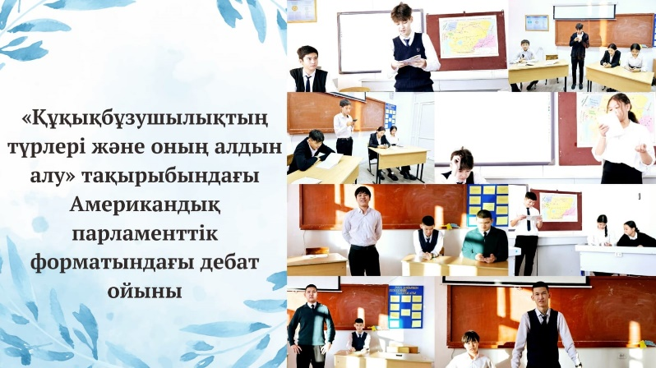
Информация
13.02.24 в рамках Недели правовой грамотности "Правовой навигатор «среди 9 классов была проведена дискуссионная игра на тему» виды правонарушений и их профилактика". Дебатная игра была основана на американском парламентском формате (АПФ). В ходе игры были рассмотрены проблемы современных правонарушений, их виды, последствия для общества.

